**Fabian Albrecht Kuhne**

Dresden, 20.06.2024

# **Abschlussprojekt “Diskrete Simulation” SS 2024**

1. Thema
2. Aufgabenstellung
3. Systemanalyse und Datenerhebung
   1. Systemanalyse
   2. Datenerhebung
   3. Datenauswertung
4. Implementierung mit Enterprise Dynamics
   1. Vorüberlegungen
   2. Implementierung reales Szenario
   3. Optimierte Szenarien
   4. Fazit
5. Kritikpunkte
6. Anhang
7. Quellen
8. **Thema**

Ermittlung der mittleren und maximalen Anzahl bearbeiteter Kunden beim aktuellen Ticket-Wartesystem des Dresdner Hauptbahnhofs und Test auf alternative Strategien.

1. **Aufgabenstellung**

Am Hauptbahnhof Dresden haben Reisende vor Ort zwei Möglichkeiten, um eine Fahrkarte zu erwerben. Sie können entweder einen Ticketautomaten aufsuchen und das Ticket über den Ticketautomaten kaufen oder sie können das Ticket am Schalter bei einer Person kaufen.

Im Rahmen des Abschlussprojekt von Diskrete Simulation geht es darum reale Daten zu erheben davon, wie viel Zeit Menschen vor einem Ticketautomaten oder am Personenschalter zubringen. Die aktuelle Situation soll vor Ort analysiert werden. Im Anschluss soll sie in Enterprise Dynamics modelliert werden. Mit dem vorhandenen Modell sollen eigenständige Optimierungen ausprobiert werden. Ziel ist es dabei die mittlere und maximale Wartezeit im Ticket-Wartesystem zu optimieren.

1. **Systemanalyse und Datenerhebung**
   1. **Systemanalyse**

Die Systemanalyse des Ticket-Wartesystem am Dresdner Hauptbahnhof erfolgte an einem Vormittag von einem Werktag.

Im Bahnhof befinden sich zehn Ticketautomaten von der Deutschen Bahn. Weiterhin gibt es zwei Anlaufstellen für Reisende, um mit der DB in Kontakt zu kommen. Es gibt zum einen die “DB-Info” direkt an den Gleisen. Dort kann Reisenden geholfen werden das richtige Gleis zu finden oder erste Informationen bei Änderungen des Fahrplans zu erhalten. Die größte Aufgabe der “DB-Info” besteht darin Reisende zum “DB-Reisezentrum” zu schicken.

An diesem Ort können Tickets ausgestellt werden, Reisen können umgebucht werden. Passagiere haben die Möglichkeit eine Nummer zu ziehen, um im Wartebereich Platz zu nehmen und aufgerufen zu werden. Die Nummern werden an einem Bildschirm angezeigt. Zusätzlich wird zur Nummer auch eine Einschätzung geliefert, wie lange die Wartezeit am Personenschalter ist.

Der Personenschalter hat insgesamt acht Plätze. Zur Zeit der Erhebung der Daten waren vier Plätze besetzt.

**b. Datenerhebung**

Der Raum des “DB-Reisezentrums” ist groß. Bei Betrachtung der momentan wartenden Personen und der Gesamtgröße des Raumes, wurde die maximale Anzahl der Wartenden Personen auf 70 geschätzt. Wobei diese Schätzung eher zu viel als zu wenig sein dürfte. Dennoch habe ich mich für diese Annahme entschieden, weil Gäste, die eine Nummer gezogen haben, auch die Möglichkeit haben an anderer Stelle zu warten.

Die Messung der Zeiten wie viel Zeit Fahrgäste im Durchschnitt am Personenschalter zugebracht haben, brachte folgendes Ergebnis:

|  |
| --- |
| **Bearbeitungszeiten Personenschalter in Sekunden** |
| 120 |
| 180 |
| 180 |
| 300 |
| 210 |
| 240 |
| 90 |
| 600 |
| 120 |
| 180 |

Die Messung wie viel Zeit Fahrgäste im Durchschnitt am Ticketautomaten verbrachten, brachte folgendes Ergebnis:

|  |
| --- |
| **Bearbeitungszeiten Ticketautomat in Sekunden** |
| 190 |
| 160 |
| 70 |
| 220 |
| 210 |
| 210 |
| 200 |
| 180 |
| 170 |
| 190 |

Das besondere bei den Personen am Ticketautomaten war, dass von ihnen etwa ein Drittel vom Ticketautomaten nicht mit einer Fahrkarte davongingen, sondern ins “DB-Reisezentrum” gegangen sind.

**c. Datenauswertung**

Bei der Auswertung der Messwerte für den Personenschalter, ergaben sich rechnerisch folgende Werte in Sekunden:

Mittelwert: 222 (3,7 Minuten)

Standardabweichung: 146

Bei der Auswertung der Messwerte für den Ticketautomaten, ergaben sich rechnerisch folgende Werte in Sekunden:

Mittelwert: 180 (3 Minuten)

Standardabweichung: 40

Basierend auf den erhobenen Messwerten und Beobachtungen im Bahnhof, habe ich mich dafür entschieden für den Personenschalter eine Poissonverteilung anzunehmen. Grund dafür liegt darin, dass es zwischendurch immer wieder Kunden gegeben hat, die sehr lange gebraucht haben. Dadurch gibt es starke Schwankungen in die Richtung, dass einzelne Kunden deutlich mehr Zeit brauchen als der Mittelwert.

Theoretische Erklärung (1):

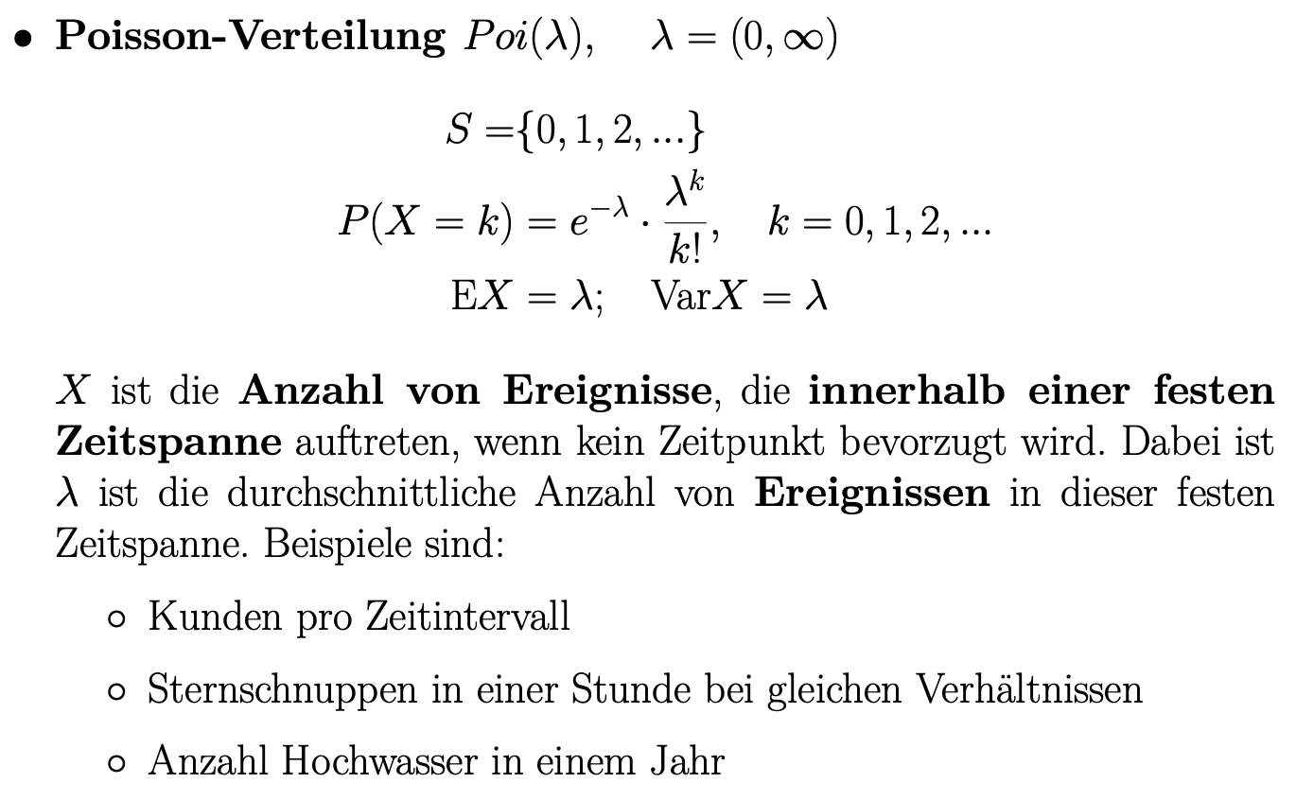

Wie wir der theoretischen Erklärung entnehmen können, benötigen wir für die Poissonverteilung Lambda. Dieses ist hier gleichzusetzen mit dem Mittelwert, welchen wir bereits berechnet haben.

Für die Verteilung der Zufallszahlen am Ticketautomaten, habe ich entschieden eine Normalverteilung anzunehmen. Die Gründe dafür liegen darin, dass der Prozess ein Ticket am Automaten zu kaufen sehr standardisiert ist und die Eingabemöglichkeiten der Nutzer begrenzt sind. Weiterhin habe ich häufig beobachtet, dass wenn Benutzer am Automaten nicht weitergekommen sind, sie anschließend zum Personenschalter gegangen sind. Dadurch gab es keine großen Ausreißer von Personen, die lange gebraucht haben am Ticketautomaten.

Theoretische Erklärung (2):

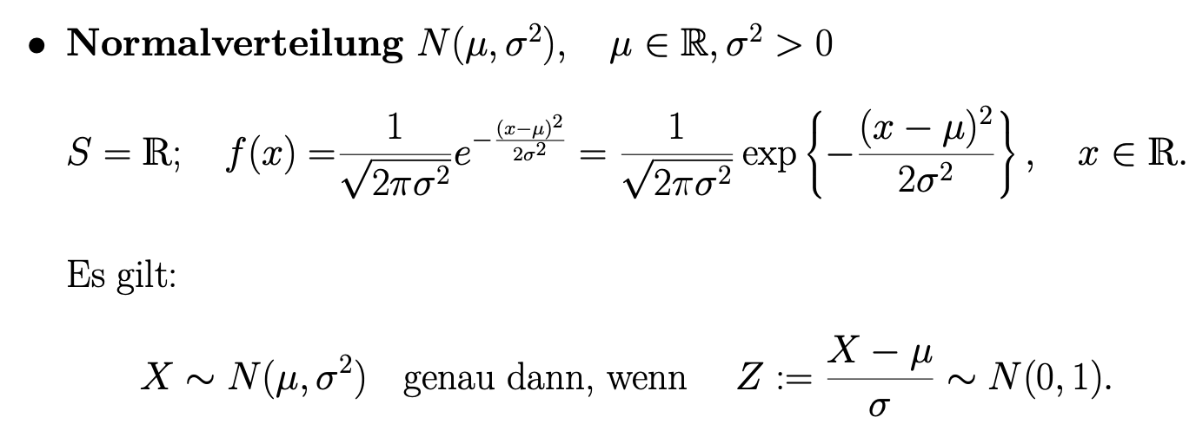

Wie wir der theoretischen Erklärung entnehmen können, benötigen wir Mittelwert und Varianz, um Normalverteilte Zufallszahlen darstellen zu können. Beide Werte haben wir bereits berechnet.

1. **Implementierung mit Enterprise Dynamics**
   1. **Vorüberlegungen**

Um der selbstgewählten Aufgabenstellung gerecht zu werden, werde ich im Folgenden zuerst das reale Szenario in Enterprise Dynamics modellieren und anschließend Szenarien zur Optimierung darstellen.

Zur Optimierung sehe ich folgende Möglichkeiten:

(a) Erhöhung der Anzahl der Personenschalter

(b) Verkürzung der Bearbeitungszeit am Personenschalter

(c) Senkung der Gäste die vom Ticketautomaten zum Personenschalter gehen

Um Möglichkeit (a) zu untersuchen, wird das reale Szenario mit 6 und 8 Personenschaltern nachsimuliert.

Um Möglichkeit (b) zu untersuchen, wird das reale Szenario mit einem Erwartungswert von 200 Sekunden für den Personenschalter untersucht.

Um Möglichkeit (c) zu untersuchen, wird die Zahl der Passagiere, die vom Ticketschalter zum Personenschalter gehen von einem Drittel auf 20% gesenkt.

Generell wird von einer Laufzeit von 8 Stunden ausgegangen. Ebenfalls wird davon ausgegangen, dass pro Minute 3 Kunden kommen.

* 1. **Implementierung reales Szenario**

Die Implementierung des Ticket-Wartesystem am Dresdner Hauptbahnhof in Enterprise Dynamics, kann folgender Darstellung entnommen werden.

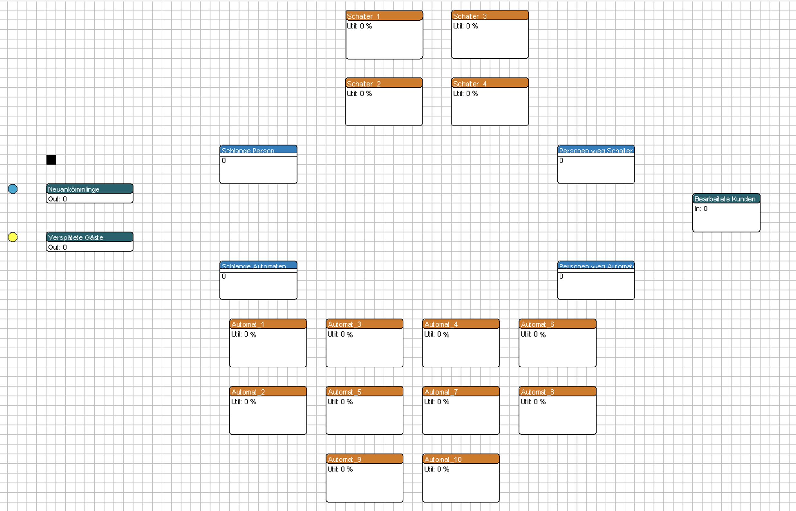

Hier sehen wir 2 Quellen für Kunden.

“Neuankömmlinge” - Personen die direkt zum Bahnhof kommen mit dem Ziel ein Ticket zu erwerben.

“Verspätete Gäste” - Personen, die durch Zugverspätungen oder Ausfall ihre geplante Zugverbindung nicht wahrnehmen können und deswegen Beratung brauchen. Von den beiden Quellen aus werden jeweils im Round Robin Prinzip an die Personenschalter und die Ticketautomaten verteilt. Es wird angenommen, dass insgesamt 3 Personen in der Minute ankommen.

Von den Quellen aus führt eine Verbindung zu “Schlange Automaten”. Dort werden die Gäste aus den beiden Quellen gebündelt und an die freien Ticketautomaten verteilt. Dabei wurde eine Kapazität von 70 an den Ticketautomaten angenommen, wobei es sich dabei nur um eine rechnerische Größe handelt. In der Zeit während der Beobachtung, sowie auch meiner persönlichen Reiseerfahrung nach, gibt es beinahe nie eine nennenswerte Wartezeit vor Ticketautomaten im Bahnhof.

Die Ticketautomaten nehmen die Gäste von der Schlange entgegen und haben eine normalverteilte Bearbeitungszeit. Diese hat einen Erwartungswert von 180 mit einer Standardabweichung von 40. Da es sich um Zufallswerte handelt, wurde sicherheitshalber implementiert, dass die minimale Bearbeitungszeit 0 beträgt. Dadurch kann es keine negativen Zeiten geben. Konkret sieht das in Enterprise Dynamics wie folgt aus: Max(0, Normal(180, 40))

Wenn die Personen vom Automaten weggehen, dann haben zwei Drittel von Ihnen erfolgreich ein Ticket erworben. Ein weiteres Drittel geht zur Schlange des Personenschalter, um dort zusätzliche Hilfe zu erhalten.

Die Schlange zum Personenschalter hat eine Kapazität von 70. Von dort aus werden die Personen jeweils an die freien Personenschalter verteilt.

Die Personenschalter bearbeiten die Kunden nach einer Poissonverteilung. Das Lambda folgt dabei aus dem Mittelwert und beträgt 222 Sekunden. Konkret sieht das in Enterprise Dynamics wie folgt aus: NegExp(222).

Vom Personenschalter gehen aus verlassen die Kunden das Ticket-Wartesystem am Dresdener Hauptbahnhof.

Der Versuchsaufbau liefert folgende Ergebnisse:

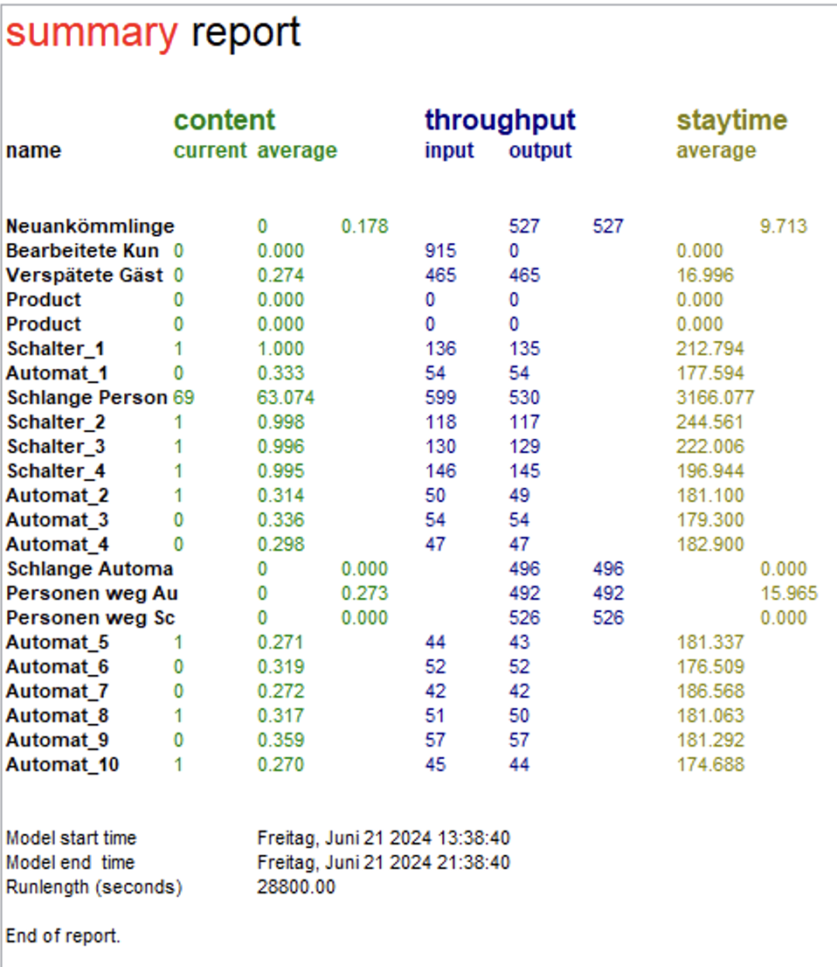

Die Schlange zum Personenschalter entwickelt sich wie folgt:

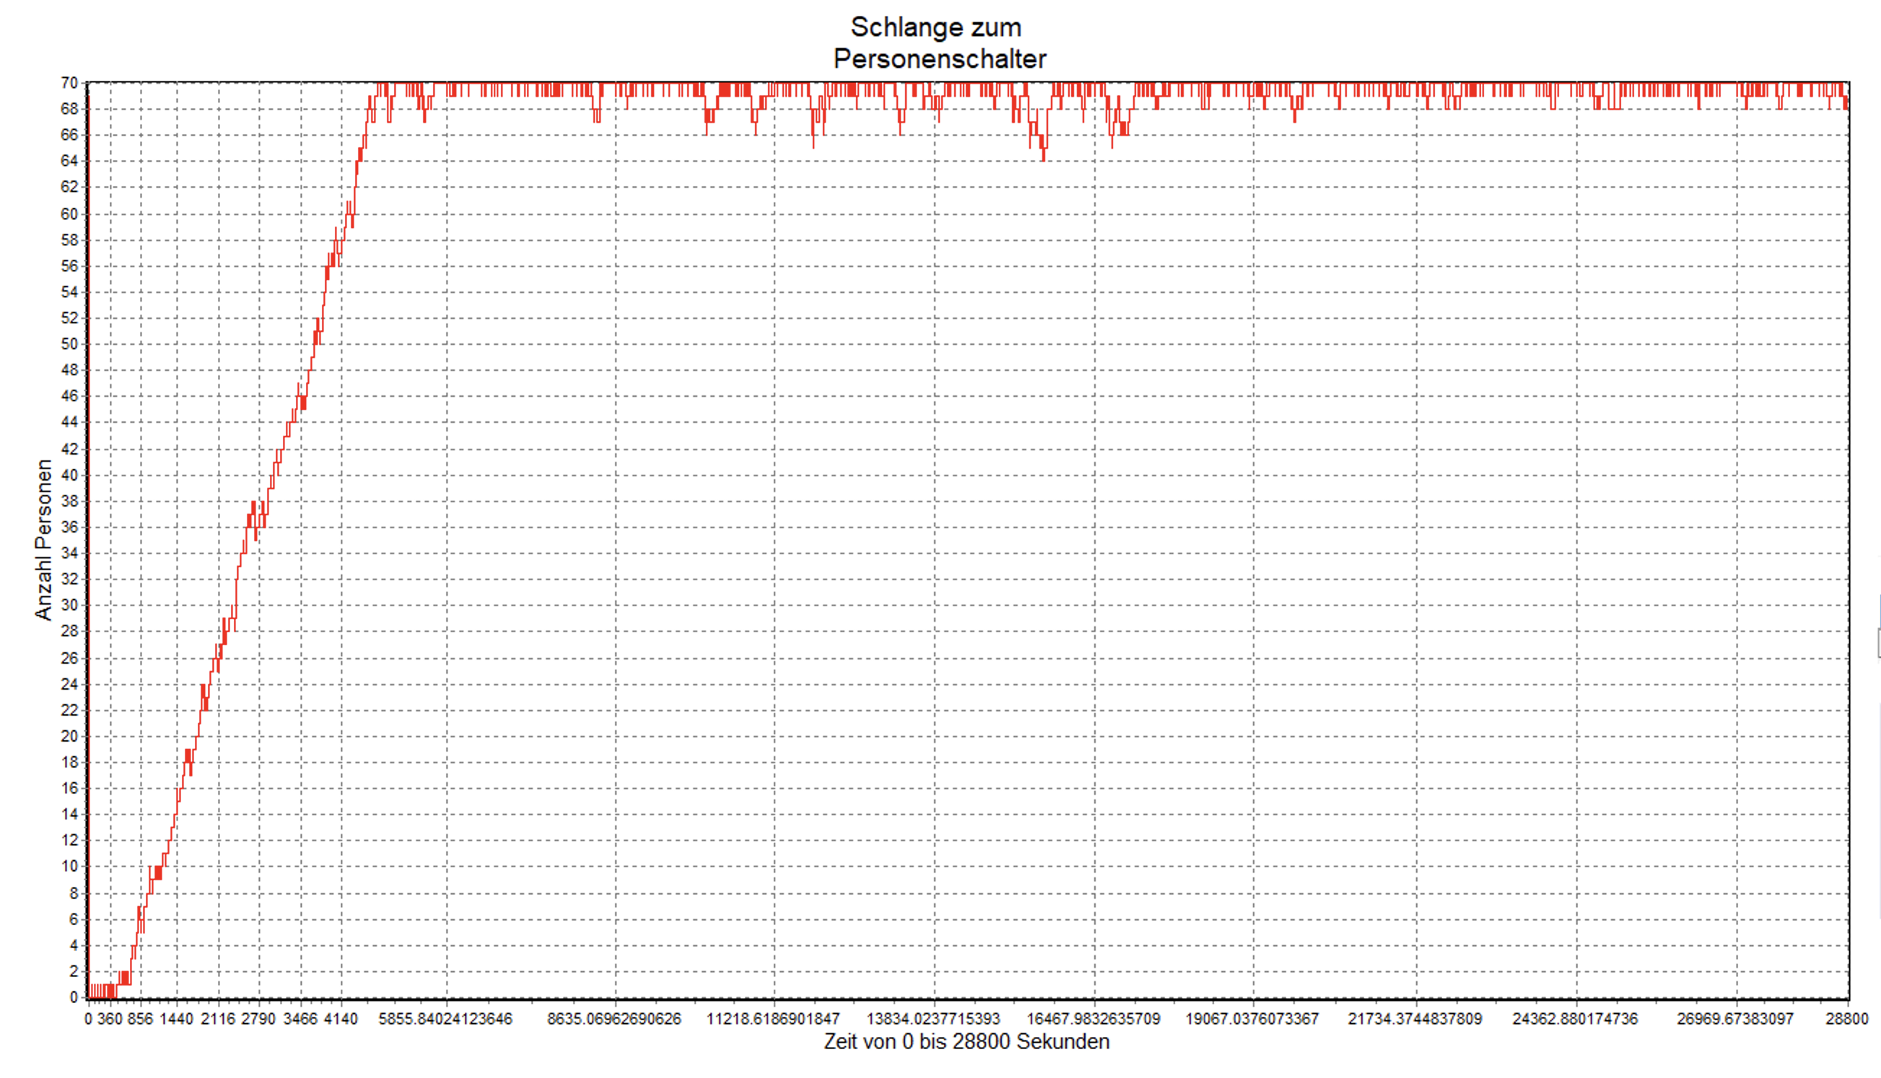

Es ist zu erkennen, dass nach etwa 5000 Sekunden (83 Minuten) die Schlange zum Personenschalter komplett gefüllt ist und danach nur noch minimal schwankt.

Um im Sinne von Monte-Carlo Simulationen ein valides Ergebnis zu liefern, habe ich den Versuchsaufbau 30-mal laufen lassen. Hierbei steht “Schlange Person” für die Schlange zum Personenschalter.

|  |  |
| --- | --- |
| **Bearbeitete Kunden** | **Schlange Person** |
| 876 | 70 |
| 882 | 70 |
| 896 | 69 |
| 920 | 68 |
| 879 | 70 |
| 968 | 70 |
| 941 | 70 |
| 937 | 69 |
| 908 | 70 |
| 871 | 70 |
| 867 | 70 |
| 914 | 70 |
| 916 | 66 |
| 907 | 67 |
| 919 | 70 |
| 908 | 70 |
| 895 | 70 |
| 894 | 67 |
| 881 | 67 |
| 915 | 70 |
| 894 | 70 |
| 934 | 70 |
| 937 | 70 |
| 904 | 70 |
| 882 | 70 |
| 953 | 70 |
| 898 | 70 |
| 863 | 70 |
| 899 | 70 |
| 980 | 69 |
| 902 | 70 |

Daraus ergeben sich folgende Werte:

Mittelwert Bearbeitete Kunden: 907

Maximum Bearbeitete Kunden: 980

Mittelwert Schlange Person: 70

Maximum Schlange Person: 70

Ein Problem, welches bei der Versuchsdurchführung auffällt, ist, dass die Schlange zum Personenschalter durchgehend ausgelastet ist. Um das zu vermeiden, werden in den folgenden Szenarien untersucht, welche das Ticket-Wartesystem am Dresdner Hauptbahnhof optimieren sollen.

**c. Optimierte Szenarien**

Im Punkt 4.a wurden die Möglichkeiten der Optimierung erwähnt. Im Folgenden werden von diesen die ermittelten Werte untersucht. Die Szenarien sind:

Szenario 1 – 6 Personenschalter

Szenario 2 – 8 Personenschalter

Szenario 3 – Mittlere Bearbeitungszeit am Personenschalter 200 Sekunden, 4 Personenschalter

Szenario 4 - Mittlere Bearbeitungszeit am Personenschalter 200 Sekunden, 6 Personenschalter

Szenario 5 - Mittlere Bearbeitungszeit am Personenschalter 200 Sekunden, 8 Personenschalter

Szenario 6 – 20% Kunden kommen vom Ticketschalter, 4 Personenschalter

Szenario 7 – 20% Kunden kommen vom Ticketschalter, Mittlere Bearbeitungszeit am Personenschalter 200 Sekunden, 4 Personenschalter

Szenario 8 – 20% Kunden kommen vom Ticketschalter, Mittlere Bearbeitungszeit am Personenschalter 2010 Sekunden, 6 Personenschalter

Szenario 9 – 20% Kunden kommen vom Ticketschalter, Mittlere Bearbeitungszeit am Personenschalter 200 Sekunden, 8 Personenschalter

Es folgt eine Tabelle, in der die wichtigsten Zahlen prägnant zusammengefasst werden. Die Daten in allen Einzelheiten sind im Anhang zu finden. Die Dateien zur Nachbildung in Enterprise Dynamics sind in Github zu finden.

|  |  |  |  |  |
| --- | --- | --- | --- | --- |
|  | **Szenario 1** | **Szenario 2** | **Szenario 3** | **Szenario 4** |
| **Mittelwert Bearbeitete Kunden** | 1193 | 1270 | 982 | 1249 |
| **Maximum Bearbeitete Kunden** | 1230 | 1274 | 1062 | 1276 |
| **Mittelwert Schlange Person** | 63 | 0 | 69 | 19 |
| **Maximum Schlange Person** | 70 | 3 | 71 | 43 |

|  |  |  |  |  |  |
| --- | --- | --- | --- | --- | --- |
|  | **Szenario 5** | **Szenario 6** | **Szenario 7** | **Szenario 8** | **Szenario 9** |
| **Mittelwert Bearbeitete Kunden** | 1270 | 972 | 1046 | 1269 | 1272 |
| **Maximum Bearbeitete Kunden** | 1275 | 1058 | 1098 | 1276 | 1275 |
| **Mittelwert Schlange Person** | 0 | 69 | 68 | 2 | 0 |
| **Maximum Schlange Person** | 6 | 70 | 70 | 15 | 0 |

Zu erkennen ist hier, dass alle Optimierungsmaßnahmen bessere Resultate liefern als das Basisszenario. Dabei fällt auf, dass die Resultate von Szenario 2, Szenario 5, Szenario 8 und Szenario 9 die besten Resultate liefern und alle sehr nahe aneinander sind.

Zur Verdeutlichung werden in der folgenden Tabelle die prozentualen Veränderungen bei den bearbeiteten Kunden dargestellt.

|  |  |  |  |  |
| --- | --- | --- | --- | --- |
|  | **Szenario 1** | **Szenario 2** | **Szenario 3** | **Szenario 4** |
| **Mittelwert Bearbeitete Kunden** | 24 | 29 | 8 | 27 |
| **Maximum Bearbeitete Kunden** | 20 | 23 | 8 | 23 |

|  |  |  |  |  |  |
| --- | --- | --- | --- | --- | --- |
|  | **Szenario 5** | **Szenario 6** | **Szenario 7** | **Szenario 8** | **Szenario 9** |
| **Mittelwert Bearbeitete Kunden** | 29 | 7 | 13 | 28 | 29 |
| **Maximum Bearbeitete Kunden** | 23 | 7 | 11 | 23 | 23 |

Auch hier sind die Szenarien 2, 5, 8 und 9 auffällig in ihrer Verbesserung. Ebenfalls liefert Szenario 4 prozentual betrachtet eine signifikante Verbesserung.

**d. Fazit**

Bei Betrachtung der Szenarien, die am besten abgeschnitten haben, fällt auf, dass die Szenarien bei denen 8 Personen am Schalter gewesen sind, alle sehr gut abgeschnitten haben. Es konnten sehr viele Personen bedient werden und die Warteschlangen konnten minimiert werden.

Weiterhin konnte bei Szenario 8 und bei Szenario 4 ein prozentual gutes Ergebnis erzielt werden. Daraus lässt sich ableiten, dass auch die Reduzierung der Bearbeitungszeit sowie die Reduzierung der Personen, welche vom Ticketautomaten zum Personenschalter gehen, einen positiven Einfluss haben. Gerade die Kombination dieser beiden Faktoren, wie es in Szenario 8 der Fall ist, ermöglicht es mit 6 Personen vergleichbare Ergebnisse zu 8 Personen zu erzielen.

Insgesamt lassen sich die Einflussgrößen auf die Gesamtanzahl der bearbeiteten Kunden und auf die Länger der Schlange vor dem Personenschalter wie folgt gewichten:

Den stärksten Einfluss hat die Anzahl der Personenschalter. Allein die Erhöhung der Personen auf 8 reicht aus, um die anderen Optimierungsmaßnahmen obsolet zu machen.

Die Reduzierung der Bearbeitungszeit und der Personen, welche vom Ticketschalter zum Personenschalter gehen, hat tendenziell einen deutlich schwächeren Effekt. Die Kombination der beiden Faktoren ermöglicht es die Anzahl der Personen am Schalter zum Teil zu kompensieren.

Daraus lässt sich ableiten, dass wenn die Bahn Personen am Schalter einsparen will, sie die Möglichkeit hat die Kundenreise am Ticketautomaten zu optimieren, damit weniger Kunden zum Personenschalter kommen. Zusätzlich müssen die verbleibenden Personen am Schalter besser geschult werden, damit sie Kundenanliegen schneller abarbeiten können. Dennoch haben diese beiden Faktoren ihre Grenze. Die Anzahl der Personen am Schalter bleibt elementar für eine zügige Bearbeitung der Kundenanliegen.

1. **Kritikpunkte**

In der Simulation des Ticket-Wartesystems des Dresdner Hauptbahnhofes sind einige Kritikpunkte zu nennen, die die Aussagekraft der Ergebnisse beeinträchtigen könnten.

Erstens wurde während der Aufnahme der Daten ausschließlich der Verweildauer von Personen am Ticketschalter oder am Personenschalter beobachtet. Ob die Personen tatsächlich ein Ticket gekauft haben oder aus anderen Gründen am Schalter waren, blieb unberücksichtigt. Dies könnte die Genauigkeit der Ergebnisse verfälschen.

Ein weiterer Kritikpunkt betrifft, dass die Personen mit Hilfe des Round-Robin-Prinzip an die Ticketautomaten und Personenschalter verteilt wurden. Es wurde angenommen, dass die Personen sich gleichmäßig auf Automaten und Personenschalter aufteilen In der Praxis neigen Menschen dazu den Personenschalter zu meiden, wenn dieser stark frequentiert ist, was die Ergebnisse der Analyse verfälschen kann.

Zudem variiert im realen Leben die Anzahl der am Personenschalter arbeitenden Mitarbeiter dynamisch. Die Bahn besetzt die Schalter je nach Bedarf, sodass die Anzahl der Mitarbeiter nicht konstant ist. Diese Flexibilität wurde in der Analyse nicht berücksichtigt, was die Aussagekraft weiter einschränkt.

Ebenfalls ist die konstante Ankunft von drei Kunden pro Minute während der acht Stunden zu hinterfragen. Es ist wahrscheinlicher, dass die Kunden zu gewissen Stoßzeiten vermehrt kommen und es ansonsten ruhiger ist.

Insgesamt weisen diese Kritikpunkte auf Schwächen in der Methodik hin, die bei zukünftigen Simulationen behoben werden könnten, um genauere und verlässlichere Ergebnisse zu erzielen.

1. **Anhang**

Es folgt die Offenlegung der Daten, welche für das Fazit herangezogen worden, sowie eine grafische Darstellung dieser. Die Tabelle ist wie folgt zu verstehen.

Bearbeitete Kunden – Gesamtanzahl an Kunden, welche von Ticketautomaten und Personenschaltern bearbeitet wurden

Schlange Person - Länge der Schlange zum Personenschalter zum Ende des Simulationslaufs

**Szenario 1:**

**Daten der Monte-Carlo Simulation:**

|  |  |
| --- | --- |
| **Bearbeitete Kunden** | **Schlange Person** |
| 1190 | 68 |
| 1199 | 69 |
| 1222 | 48 |
| 1205 | 66 |
| 1207 | 64 |
| 1157 | 70 |
| 1186 | 56 |
| 1205 | 66 |
| 1182 | 70 |
| 1225 | 46 |
| 1218 | 53 |
| 1209 | 62 |
| 1146 | 69 |
| 1183 | 70 |
| 1188 | 70 |
| 1148 | 70 |
| 1220 | 48 |
| 1186 | 63 |
| 1208 | 61 |
| 1139 | 70 |
| 1211 | 59 |
| 1230 | 49 |
| 1193 | 61 |
| 1184 | 67 |
| 1199 | 70 |
| 1216 | 42 |
| 1183 | 70 |
| 1200 | 68 |
| 1186 | 69 |
| 1174 | 68 |
| 1196 | 59 |

**Summary von Enterprise Dynamics:**

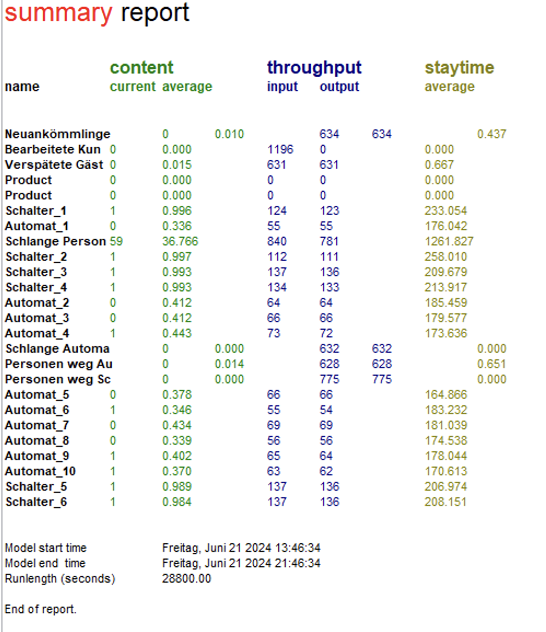

**Entwicklung der Warteschlange vor dem Personenschalter über die Dauer von 8h:**

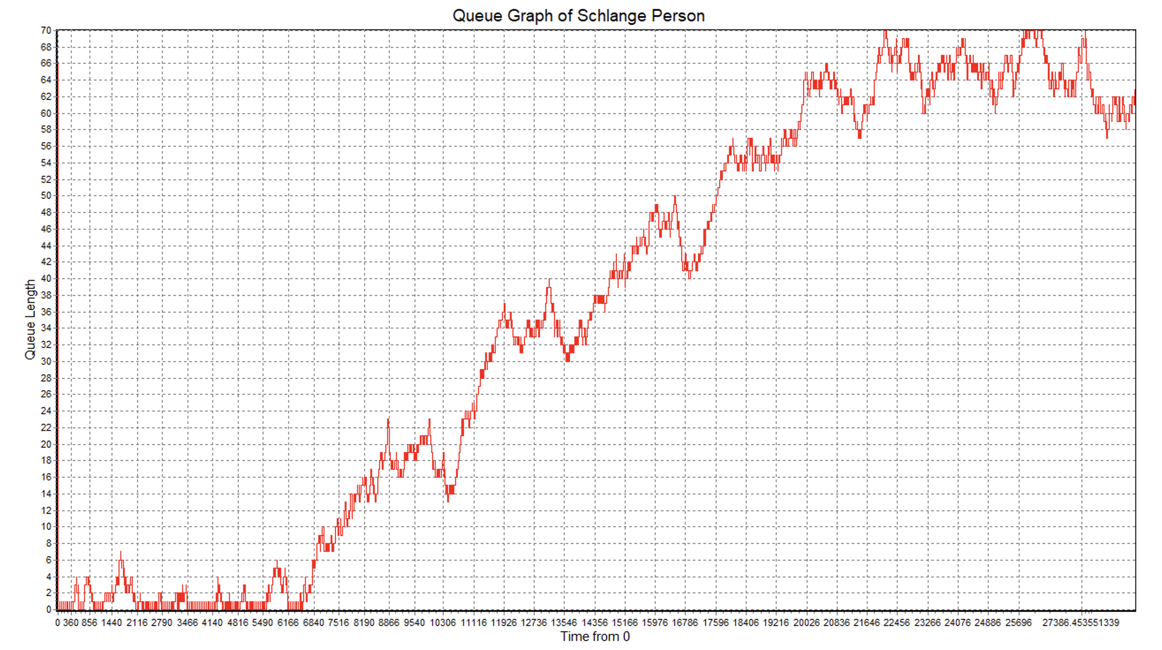

**Szenario 2:**

**Daten der Monte-Carlo Simulation:**

|  |  |
| --- | --- |
| **Bearbeitete Kunden** | **Schlange Person** |
| 1272 | 0 |
| 1271 | 0 |
| 1272 | 0 |
| 1271 | 0 |
| 1271 | 0 |
| 1267 | 2 |
| 1272 | 0 |
| 1270 | 0 |
| 1256 | 0 |
| 1271 | 0 |
| 1271 | 0 |
| 1270 | 0 |
| 1271 | 0 |
| 1269 | 0 |
| 1270 | 0 |
| 1269 | 0 |
| 1272 | 0 |
| 1272 | 0 |
| 1271 | 0 |
| 1273 | 0 |
| 1274 | 0 |
| 1265 | 3 |
| 1273 | 0 |
| 1272 | 0 |
| 1266 | 0 |
| 1273 | 0 |
| 1270 | 1 |
| 1271 | 0 |
| 1271 | 0 |
| 1270 | 0 |
| 1267 | 1 |

**Summary von Enterprise Dynamics:**

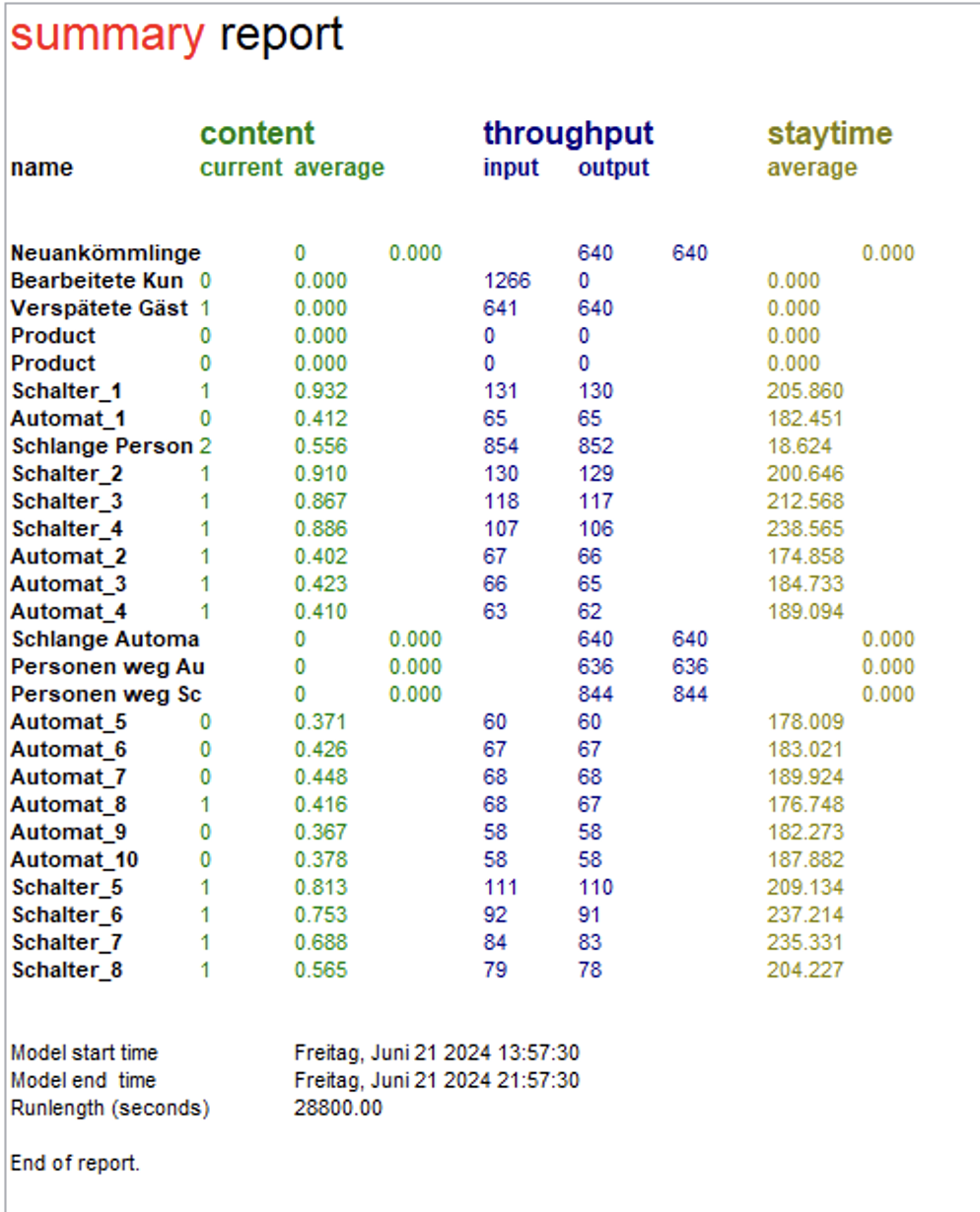

**Entwicklung der Warteschlange vor dem Personenschalter über die Dauer von 8h:**

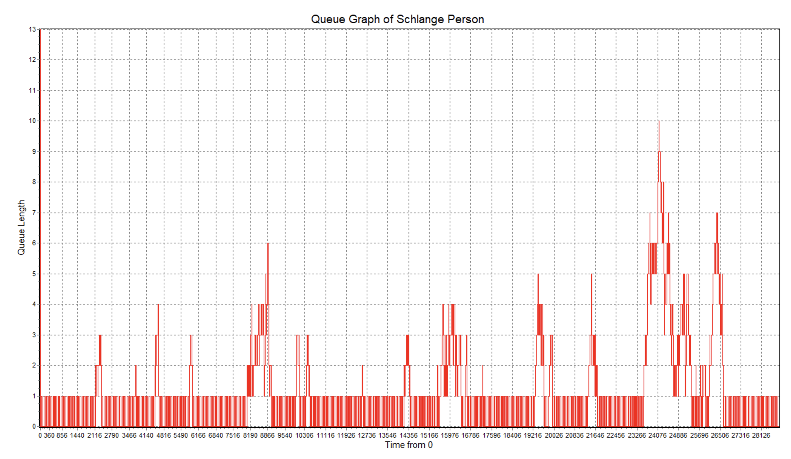

**Szenario 3:**

**Daten der Monte-Carlo Simulation:**

|  |  |
| --- | --- |
| **Bearbeitete Kunden** | **Schlange Person** |
| 932 | 70 |
| 983 | 70 |
| 961 | 70 |
| 977 | 67 |
| 982 | 67 |
| 960 | 70 |
| 979 | 70 |
| 1004 | 68 |
| 1062 | 62 |
| 1008 | 68 |
| 955 | 70 |
| 989 | 68 |
| 1033 | 70 |
| 970 | 69 |
| 1006 | 70 |
| 1034 | 69 |
| 1003 | 69 |
| 991 | 70 |
| 949 | 71 |
| 943 | 70 |
| 995 | 70 |
| 949 | 70 |
| 930 | 70 |
| 995 | 70 |
| 968 | 70 |
| 1011 | 68 |
| 998 | 68 |
| 961 | 66 |
| 971 | 69 |
| 951 | 70 |
| 990 | 70 |

**Summary von Enterprise Dynamics:**

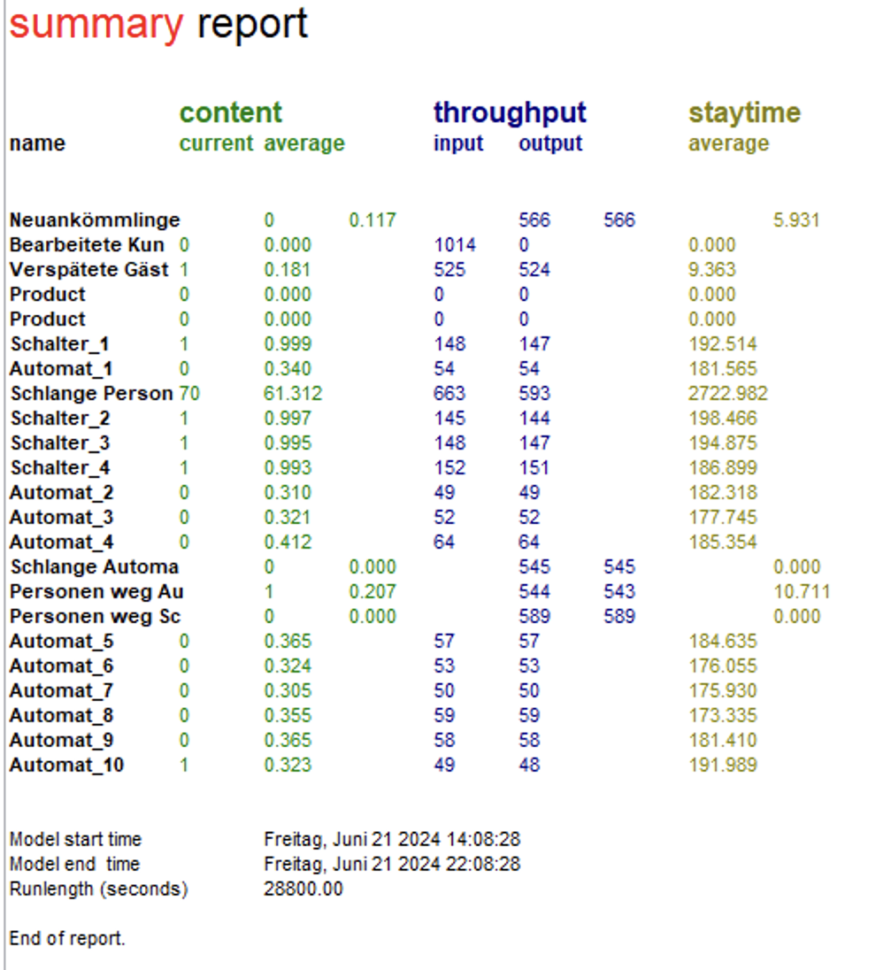

**Entwicklung der Warteschlange vor dem Personenschalter über die Dauer von 8h:**

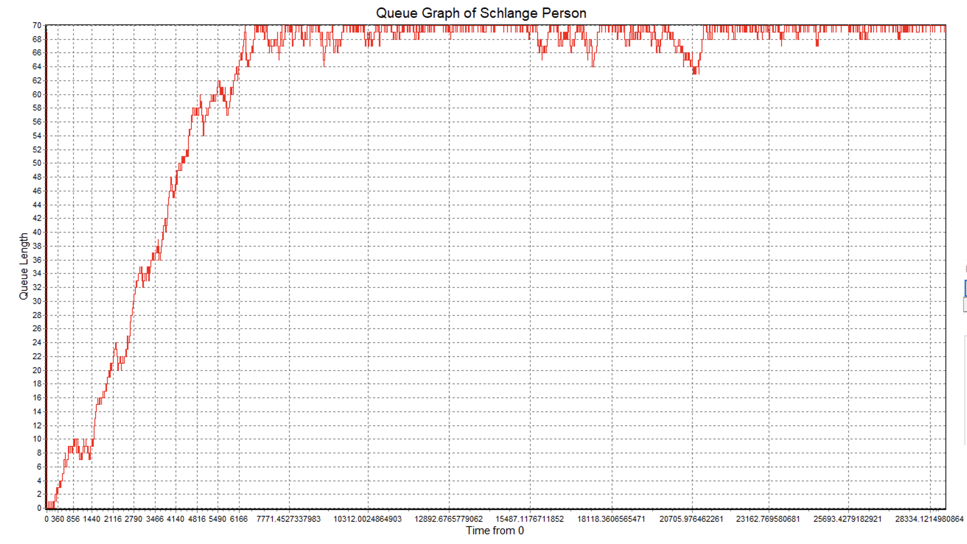

**Szenario 4:**

**Daten der Monte-Carlo Simulation:**

|  |  |
| --- | --- |
| **Bearbeitete Kunden** | **Schlange Person** |
| 1258 | 13 |
| 1237 | 33 |
| 1257 | 13 |
| 1255 | 16 |
| 1227 | 43 |
| 1263 | 8 |
| 1230 | 41 |
| 1274 | 0 |
| 1249 | 21 |
| 1232 | 38 |
| 1237 | 33 |
| 1263 | 7 |
| 1249 | 22 |
| 1249 | 22 |
| 1237 | 33 |
| 1263 | 7 |
| 1252 | 19 |
| 1229 | 42 |
| 1246 | 24 |
| 1230 | 40 |
| 1273 | 0 |
| 1276 | 0 |
| 1230 | 0 |
| 1239 | 0 |
| 1239 | 30 |
| 1256 | 15 |
| 1263 | 7 |
| 1264 | 7 |
| 1245 | 25 |
| 1257 | 13 |
| 1251 | 19 |

**Summary von Enterprise Dynamics:**

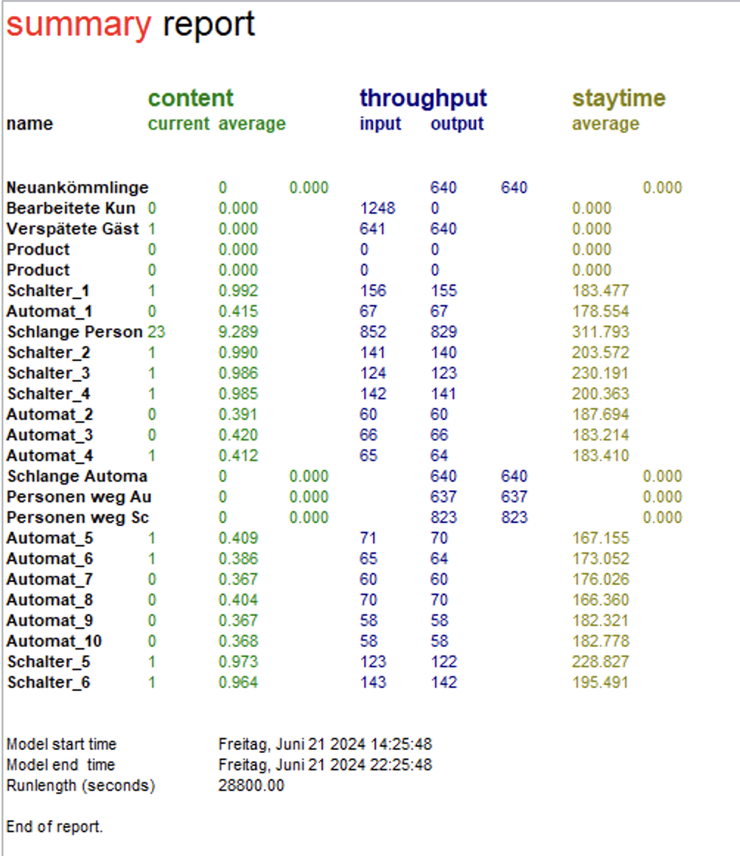

**Entwicklung der Warteschlange vor dem Personenschalter über die Dauer von 8h:**

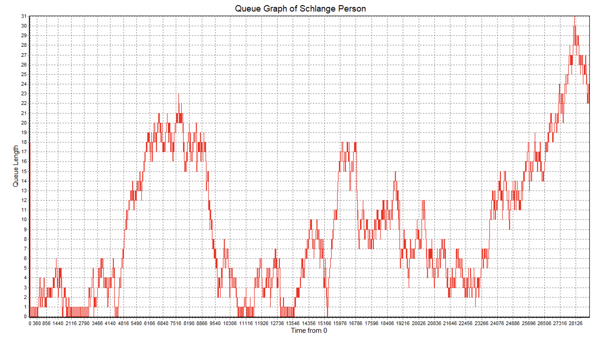

**Szenario 5:**

**Daten der Monte-Carlo Simulation:**

|  |  |
| --- | --- |
| **Bearbeitete Kunden** | **Schlange Person** |
| 1270 | 0 |
| 1272 | 0 |
| 1270 | 0 |
| 1270 | 0 |
| 1268 | 0 |
| 1271 | 0 |
| 1272 | 0 |
| 1272 | 0 |
| 1275 | 0 |
| 1270 | 0 |
| 1271 | 0 |
| 1270 | 0 |
| 1271 | 0 |
| 1261 | 0 |
| 1269 | 0 |
| 1269 | 0 |
| 1270 | 0 |
| 1273 | 0 |
| 1269 | 0 |
| 1274 | 0 |
| 1265 | 4 |
| 1269 | 0 |
| 1272 | 0 |
| 1273 | 0 |
| 1274 | 0 |
| 1272 | 0 |
| 1271 | 0 |
| 1269 | 0 |
| 1270 | 0 |
| 1264 | 6 |
| 1270 | 0 |

**Summary von Enterprise Dynamics:**

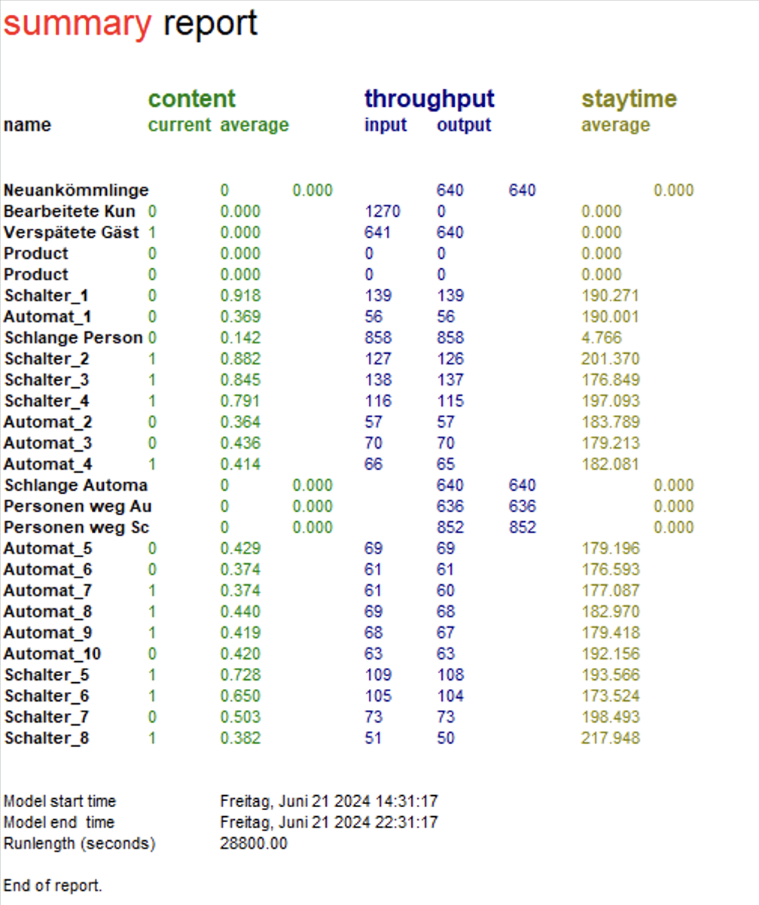

**Entwicklung der Warteschlange vor dem Personenschalter über die Dauer von 8h:**

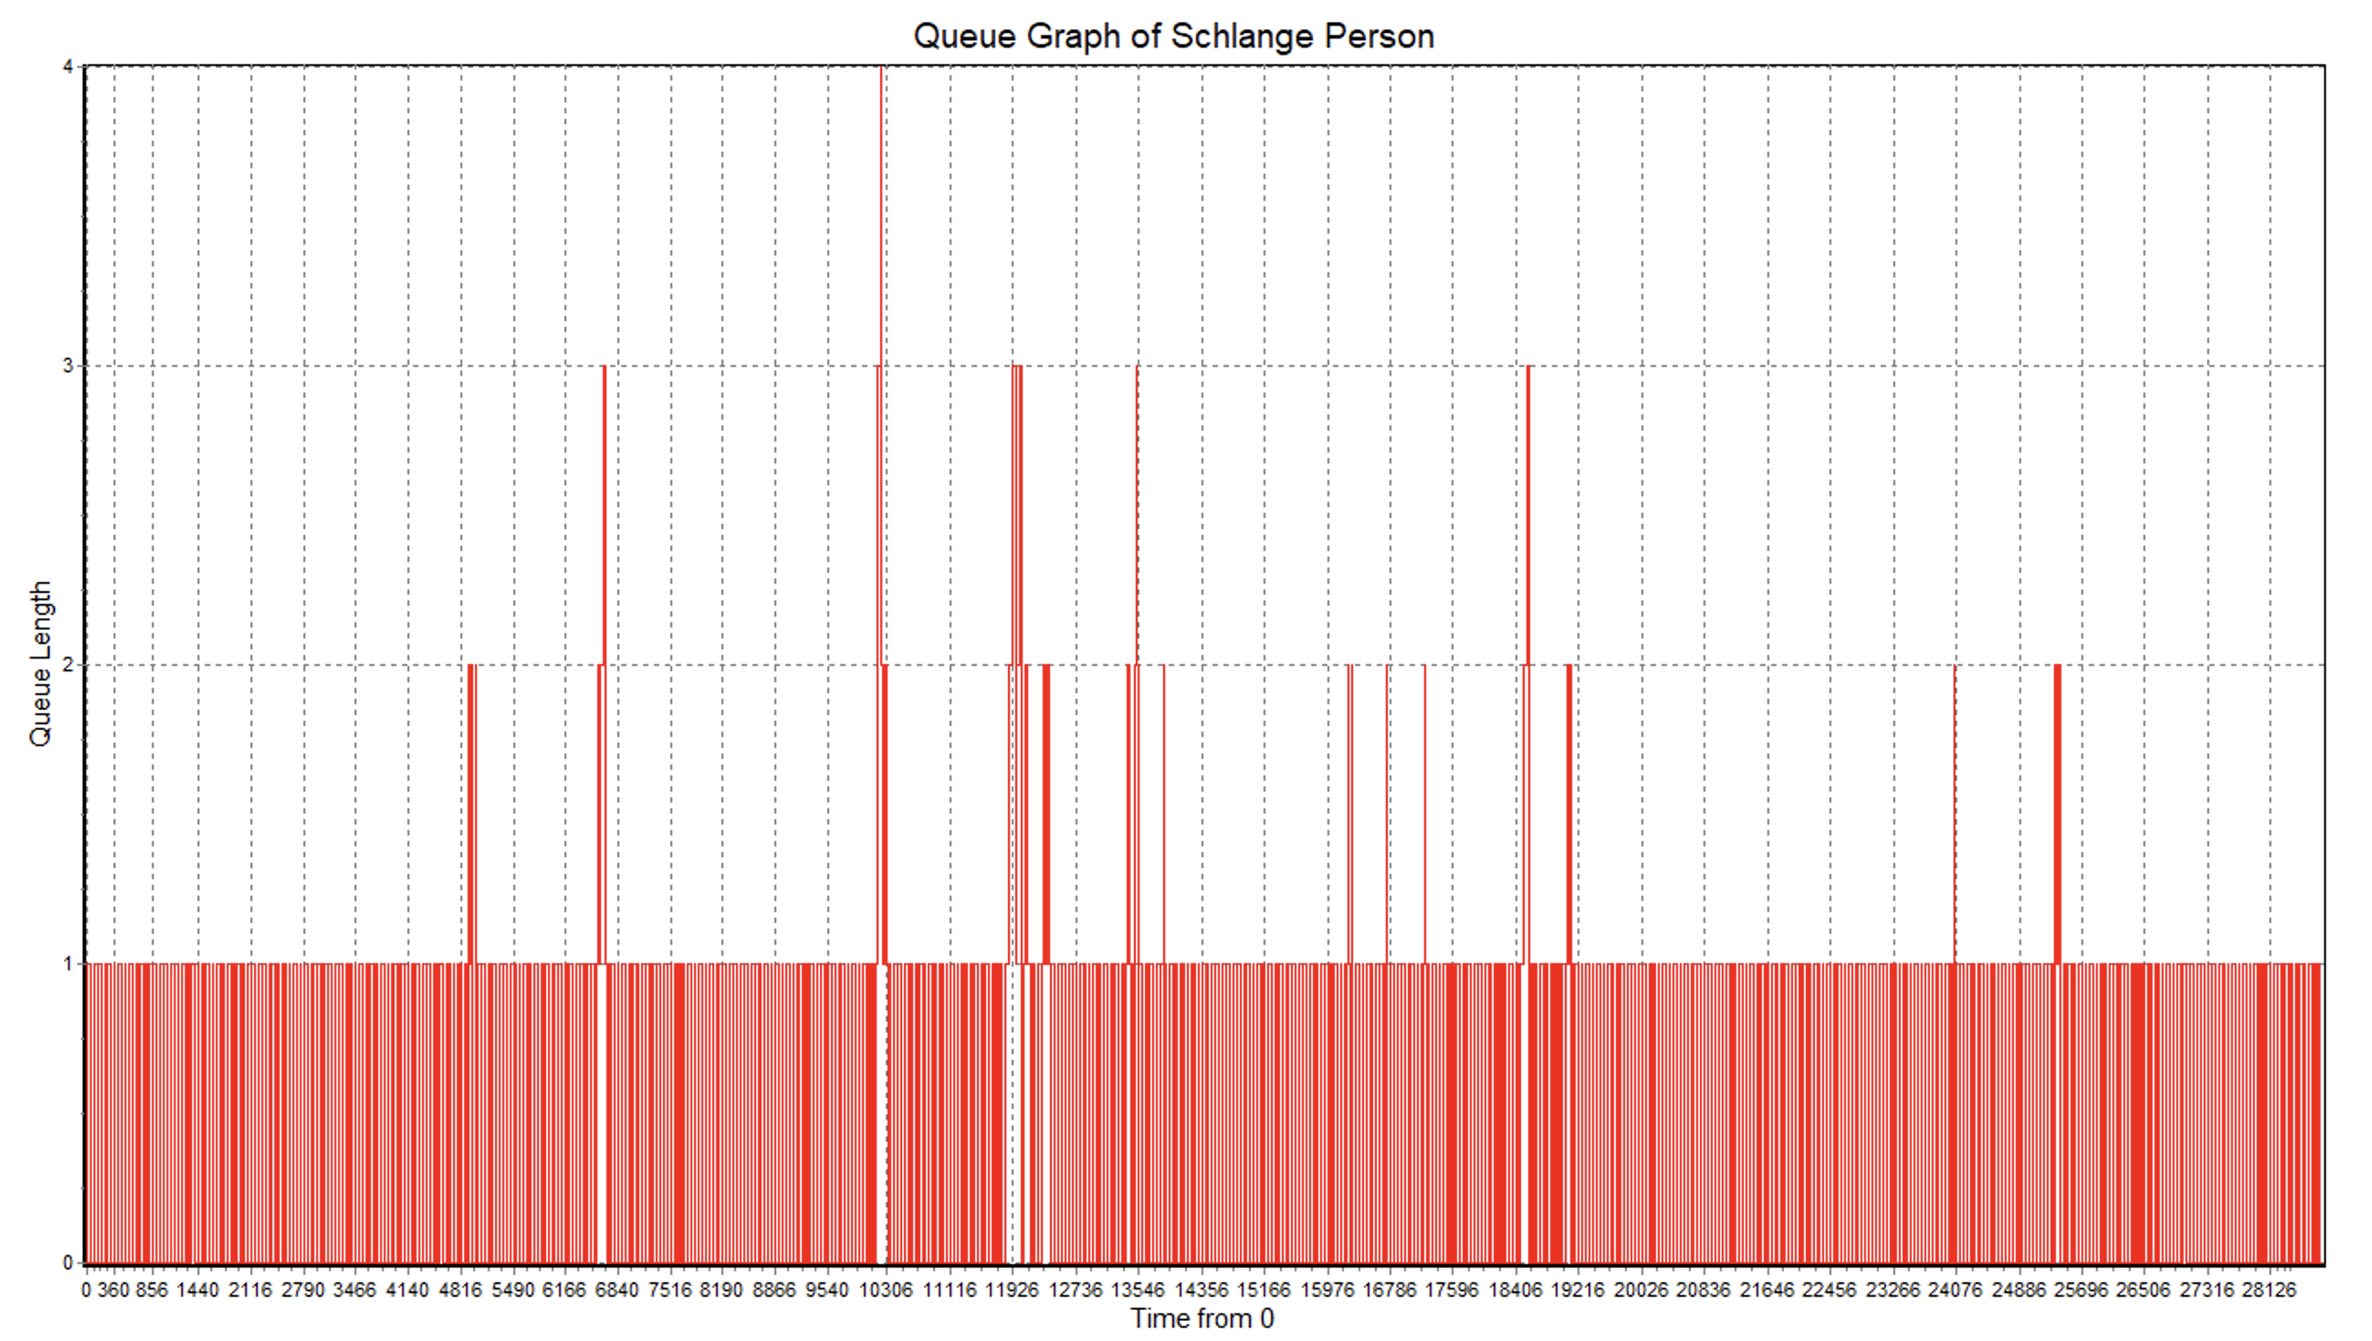

**Szenario 6:**

**Daten der Monte-Carlo Simulation:**

|  |  |
| --- | --- |
| **Bearbeitete Kunden** | **Schlange Person** |
| 944 | 68 |
| 1038 | 69 |
| 988 | 70 |
| 992 | 70 |
| 937 | 70 |
| 916 | 70 |
| 986 | 70 |
| 901 | 68 |
| 962 | 63 |
| 1002 | 65 |
| 952 | 65 |
| 1033 | 69 |
| 975 | 65 |
| 987 | 68 |
| 1058 | 70 |
| 1039 | 70 |
| 939 | 68 |
| 984 | 69 |
| 942 | 70 |
| 970 | 70 |
| 936 | 70 |
| 991 | 67 |
| 933 | 69 |
| 975 | 70 |
| 976 | 70 |
| 963 | 68 |
| 972 | 70 |
| 1009 | 70 |
| 920 | 70 |
| 930 | 70 |

**Summary von Enterprise Dynamics:**

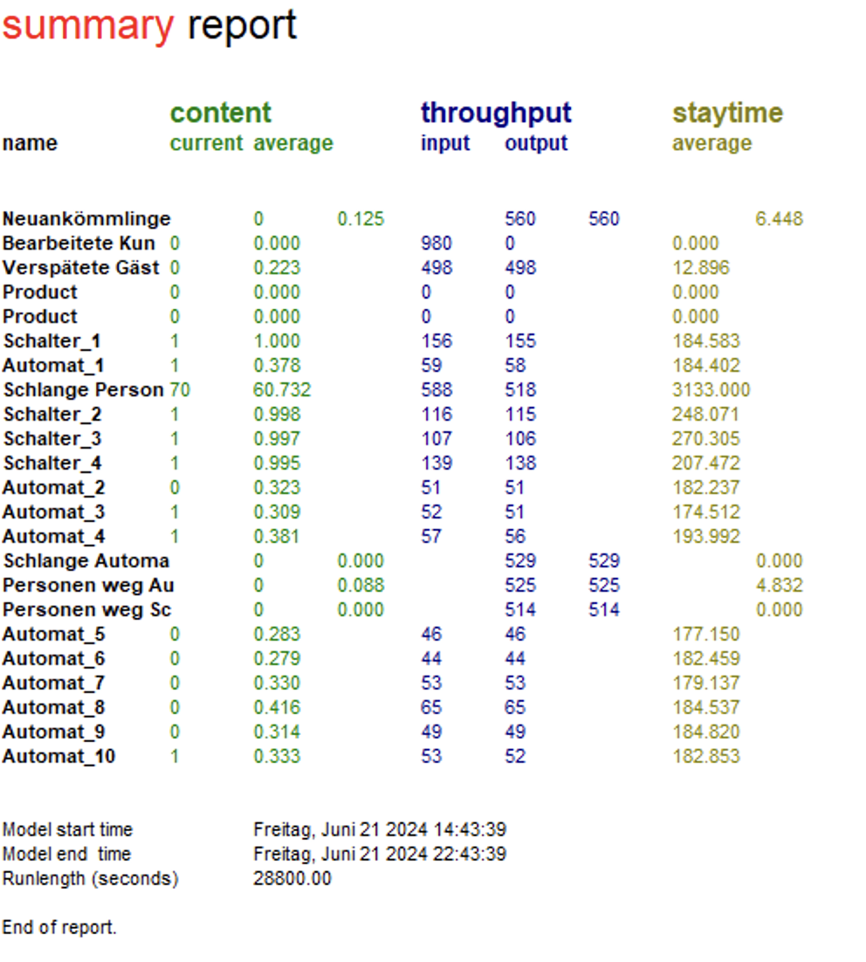

**Entwicklung der Warteschlange vor dem Personenschalter über die Dauer von 8h:**

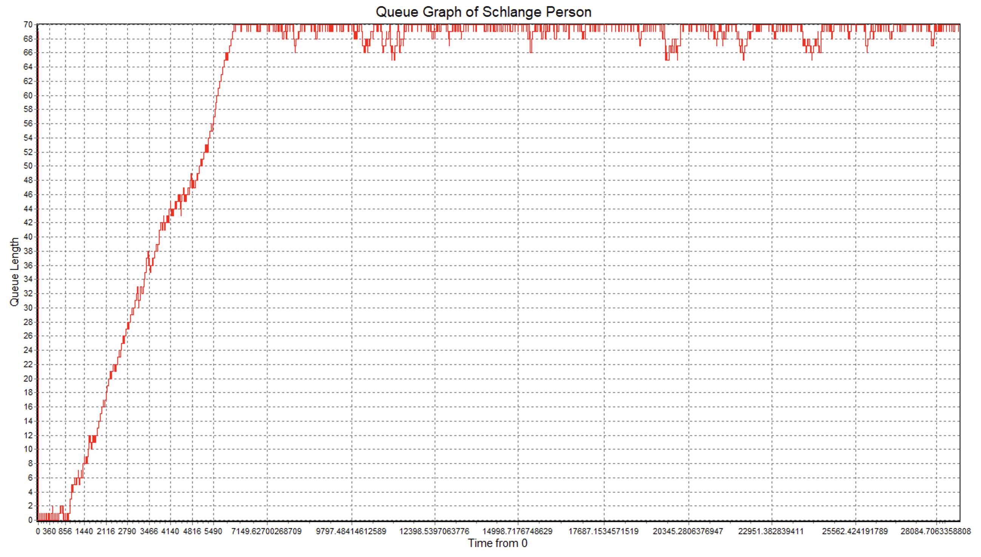

**Szenario 7:**

**Daten der Monte-Carlo Simulation:**

|  |  |
| --- | --- |
| **Bearbeitete Kunden** | **Schlange Person** |
| 1021 | 70 |
| 1063 | 70 |
| 1046 | 69 |
| 1080 | 70 |
| 1042 | 66 |
| 1016 | 70 |
| 1018 | 70 |
| 1049 | 70 |
| 1054 | 65 |
| 1008 | 65 |
| 1046 | 70 |
| 1053 | 70 |
| 1032 | 69 |
| 1046 | 70 |
| 1086 | 67 |
| 1040 | 67 |
| 1013 | 66 |
| 1025 | 70 |
| 1010 | 68 |
| 1075 | 68 |
| 1034 | 67 |
| 1062 | 66 |
| 1012 | 70 |
| 1081 | 64 |
| 1054 | 69 |
| 1082 | 69 |
| 1017 | 69 |
| 1037 | 69 |
| 1098 | 70 |
| 1080 | 70 |
| 1054 | 68 |

**Summary von Enterprise Dynamics:**

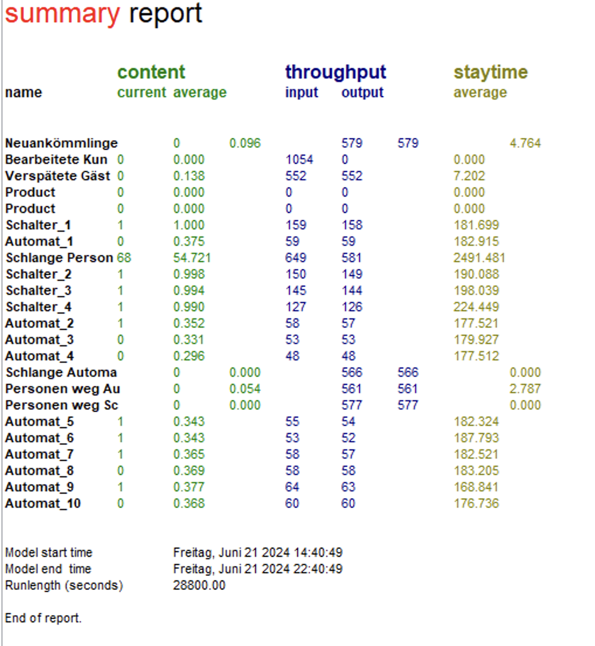

**Entwicklung der Warteschlange vor dem Personenschalter über die Dauer von 8h:**

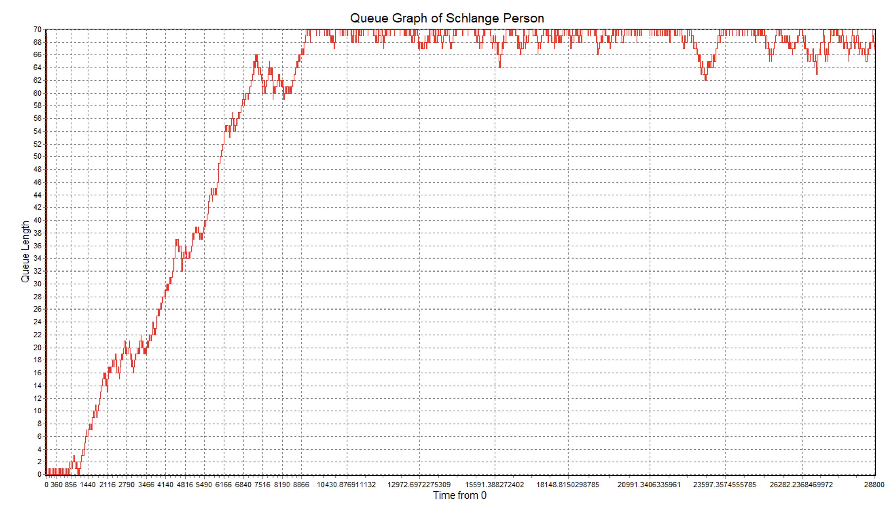

**Szenario 8:**

**Daten der Monte-Carlo Simulation:**

|  |  |
| --- | --- |
| **Bearbeitete Kunden** | **Schlange Person** |
| 1267 | 4 |
| 1263 | 8 |
| 1274 | 0 |
| 1267 | 3 |
| 1266 | 4 |
| 1267 | 4 |
| 1272 | 0 |
| 1266 | 5 |
| 1272 | 0 |
| 1272 | 0 |
| 1267 | 5 |
| 1274 | 0 |
| 1271 | 0 |
| 1272 | 0 |
| 1269 | 2 |
| 1270 | 0 |
| 1267 | 3 |
| 1270 | 0 |
| 1276 | 0 |
| 1272 | 0 |
| 1273 | 0 |
| 1261 | 9 |
| 1272 | 0 |
| 1266 | 3 |
| 1273 | 0 |
| 1271 | 0 |
| 1273 | 0 |
| 1272 | 0 |
| 1270 | 1 |
| 1266 | 4 |
| 1256 | 15 |

**Summary von Enterprise Dynamics:**

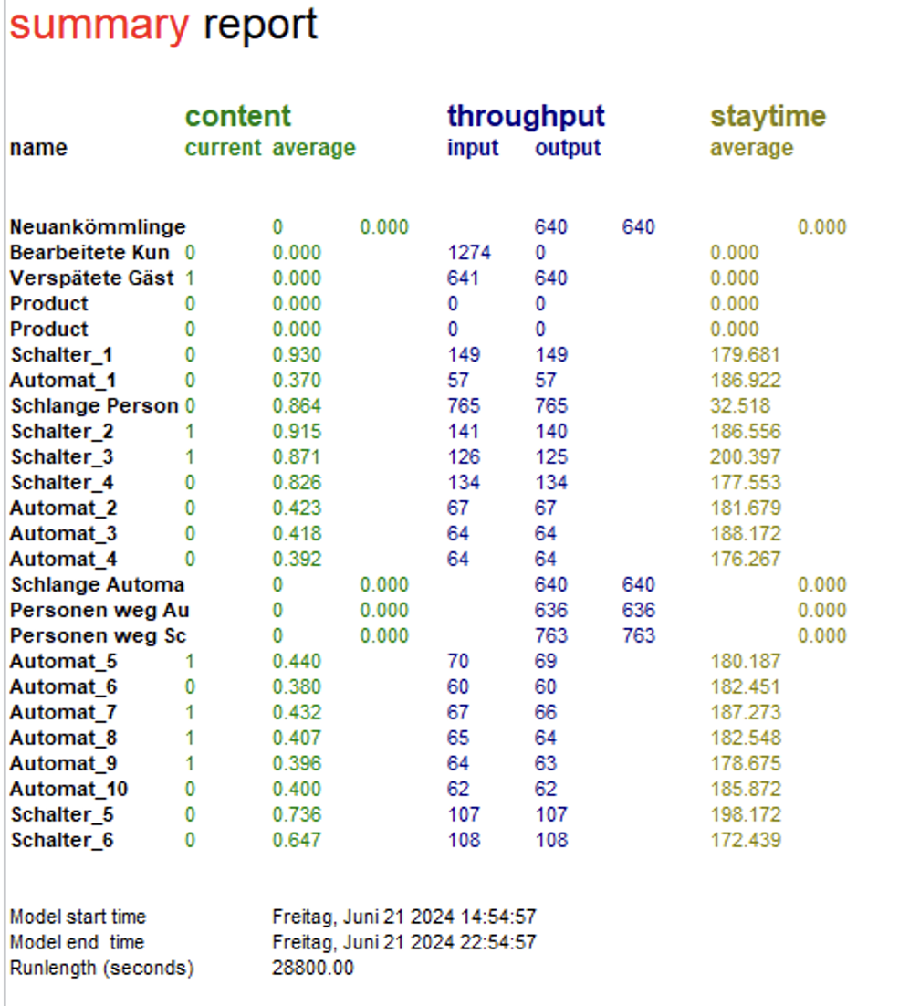

**Entwicklung der Warteschlange vor dem Personenschalter über die Dauer von 8h:**

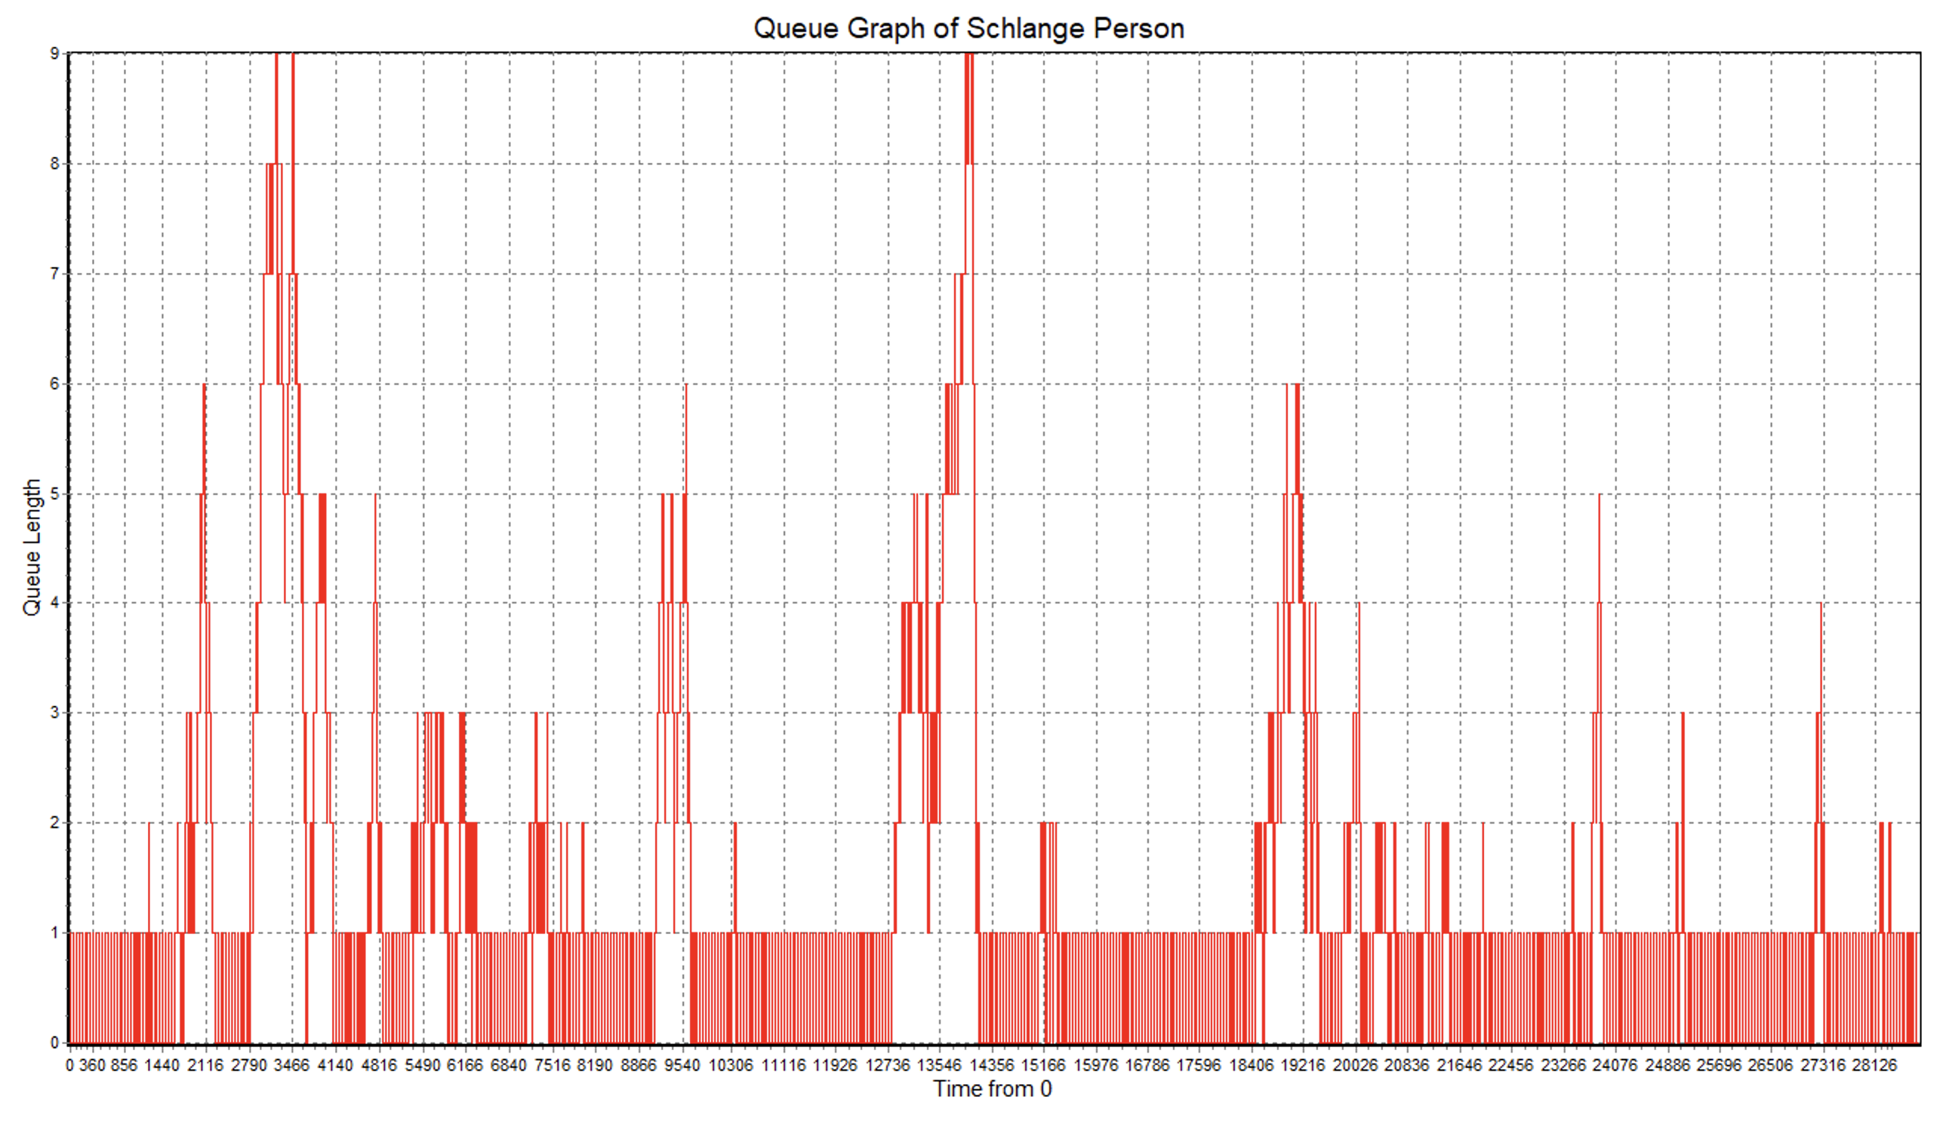

**Szenario 9:**

**Daten der Monte-Carlo Simulation:**

|  |  |
| --- | --- |
| 1274 | 0 |
| 1272 | 0 |
| 1271 | 0 |
| 1272 | 0 |
| 1275 | 0 |
| 1272 | 0 |
| 1275 | 0 |
| 1273 | 0 |
| 1270 | 0 |
| 1275 | 0 |
| 1269 | 0 |
| 1270 | 0 |
| 1268 | 0 |
| 1272 | 0 |
| 1270 | 0 |
| 1272 | 0 |
| 1271 | 0 |
| 1273 | 0 |
| 1272 | 0 |
| 1275 | 0 |
| 1269 | 0 |
| 1270 | 0 |
| 1270 | 0 |
| 1270 | 0 |
| 1272 | 0 |
| 1271 | 0 |
| 1271 | 0 |
| 1270 | 0 |
| 1272 | 0 |
| 1270 | 0 |
| 1271 | 0 |

**Summary von Enterprise Dynamics:**

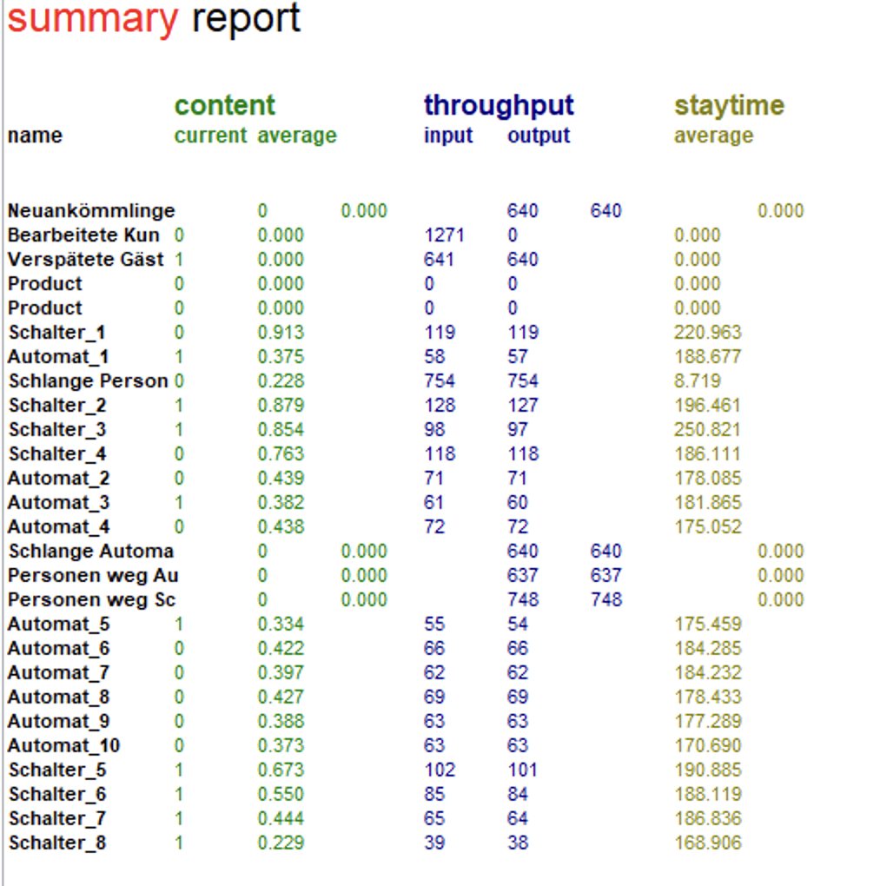

**Entwicklung der Warteschlange vor dem Personenschalter über die Dauer von 8h:**



1. **Quellen**
2. Prof. Voss-Böhme (2023). *Mathematisch-Stochhastische Modelle: Markovketten und Monte-Carlo Simulationen*. Seite 11
3. Prof. Voss-Böhme (2023). *Mathematisch-Stochhastische Modelle: Markovketten und Monte-Carlo Simulationen.* Seite 16